22．圆周运动与转动有什么区别？
圆周运动是对质点而言的，而转动是对刚体而言的。二者有密切的联系，但不是同一概念。常见的转动是绕固定转动轴的转动，这时物体上除位于轴上的点以外，其他点都做圆周运动，圆周的半径各不相同，运动速度也各不相同，但转动的角速度都是相同的。

在圆周运动的教学中，很多教师往往先让学生举出一些生活中常见的做圆周运动的例子，学生举出的大多是一些转动的例子，例如，运动员在单杠上做大回环的运动、机器的飞轮绕其中心轴的运动，等等。这时教师如果不加引导，就会使学生混淆圆周运动与转动这两个概念。教师必须向学生强调这些做转动的物体上的点（质点）做的是圆周运动。

一、从质点与刚体模型说起
质点是理想模型，实际物体都有一定的形状和大小，要准确地描述物体的位置，用一个没有大小的点代替它是最好的选择。在讨论动力学问题时，质量是必须突出的因素，从而才有了质点这个理想模型。
做平动的物体，上面各点的运动情况都相同，其中某一个点的运动完全可以代替整个物体的运动，因此，做平动的物体可以看作质点。
刚体也是一个理想模型，它既保留了物体的质量，也保留了物体的大小和形状，但忽略了物体受力而发生的形变。刚体的运动可分为平动和转动，刚体的运动经常是既有平动又有转动。
质点和刚体都是理想模型，都是实际物体的一种抽象，其共同点是都突出质量这个主要因素，也都忽略物体受力而发生的形变，不同之处在于刚体要考虑形状和大小，运动过程要考虑转动，而质点的形状和大小都可以忽略，运动过程只考虑平动。

二、刚体的平动与转动
运动的刚体，如果上面任意一点的运动情况都相同，这种运动称为平动。对于平动还有另外一种判定方法，即在刚体上任意画一条线，在运动过程中若这条线始终保持平行，则刚体做的是平动，如图 1（a）所示。正因为做平动的刚体上的每一点的运动情况都相同，因此只做平动的刚体一般都当作质点对待。
刚体的转动又分两种。一种是绕固定转动轴的转动，即在运动过程中，转动轴上的各点都保持不动，而转动轴以外的点都以相同的角速度绕轴转动，这称为定轴转动，如图 1（b）所示。另一种是定点转动，转动过程中整个刚体上只有一点不动，其余各点都绕它转动。
更多的情况是刚体既做平动，同时也在转动，即物体在绕转动轴转动的同时，转动轴本身也在运动。
图 1 刚体的平动与定轴转动
（a）刚体的平动
（b）刚体的定轴转动
转动轴

三、描述质点平动与刚体转动的物理量
下面是描述质点平动及描述刚体转动的物理量的对比。
质点的平动 | 刚体的转动
位移 Δr = r₂ – r₁（单位 m） | 角位移 Δθ = θ₂ – θ₁（单位 rad）
速度 v = $\frac{dr}{dt}$（单位 m/s） | 角速度 ω = $\frac{dθ}{dt}$（单位 rad/s）
加速度 a = $\frac{dv}{dt}$（单位 m/s²） | 角加速度 β = $\frac{dω}{dt}$（单位 rad/s²）
改变运动状态的作用 F（单位 N）  F = ma | 改变转动状态的作用 M = L×F（单位 N·m）  M = Iβ（I 为转动惯量）
动量 p = mv（单位 kg·m/s） | 角动量 J = Iω（单位 kg·m²/s）
动能 E_{k} = $\frac{1}{2}$mv²（单位 J） | 转动动能 E_{k} = $\frac{1}{2}$Iω²（单位 J）
需要说明的问题：
①角位移 Δθ 不是矢量，但微小的角位移 dθ 是矢量，从而角速度、角加速度都是矢量，它们的方向由右手螺旋定则判定。
②转动惯量 I 与刚体的质量以及质量相对于转动轴的分布情况有关，同一个刚体，转动轴不同，转动惯量就不同。
③刚体如果同时参与平动和转动，它的动能包括随质心运动的平动动能及绕质心转动的转动动能。

四、圆周运动与转动的区别
圆周运动是对质点而言的，转动是对刚体而言的。钟表的指针可看作刚体，它匀速转动，上面的各质点（除轴心处外）都绕转轴做匀速圆周运动。
图 2 所示是大型游乐场中的摩天轮，它的四周悬挂着许多吊篮，吊篮通过铰链悬挂在各自的悬挂点（水平转轴）上，由于摩天轮转动速度很慢，转动过程中吊篮总是位于各自悬挂点的正下方。吊篮随悬挂点做匀速圆周运动，二者的运动轨迹除了圆心的位置有所不同以外，其他运动规律完全相同。吊篮（包括坐在其中的游客）的运动只有平动而没有转动，因此可以抽象为质点，这个质点做匀速圆周运动。
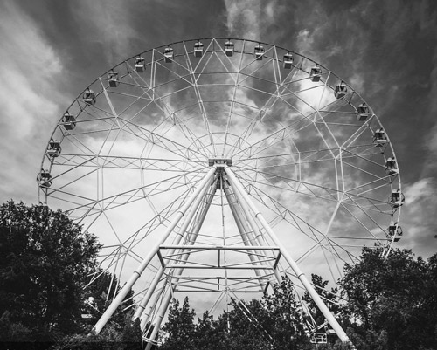
图 2 游乐场中的摩天轮及其局部示意图
悬挂点
吊篮
图 3 是感受向心力的实验的示意图，手通过细线拉着一个小桶在水平面内做匀速圆周运动。小桶与上面的吊篮不同，它的各部分的运动况并不完全相同，以桶的底部和顶部为例，桶底的运动轨迹是一个大圆周，而顶部的运动轨迹是一个较小的圆周，因此小桶的运动是平动加转动，只能将小桶看作刚体而不能看作质点。但只要满足“小桶的高度相比运动半径 r 来说很小”这个条件，我们就可以近似地把小桶看作质点，说它在做匀速圆周运动。

r
图 3 感受向心力的实验
单摆由一根细线拴一个重球组成，我们强调重球必须小而重：重就是球的质量相比于细线的质量大很多，以至于整个装置的质量完全集中在球上；小就是相比于细线的长度而言，重球的半径可以忽略。这样重球的运动才可以近似看作质点在沿圆弧做简谐运动。

